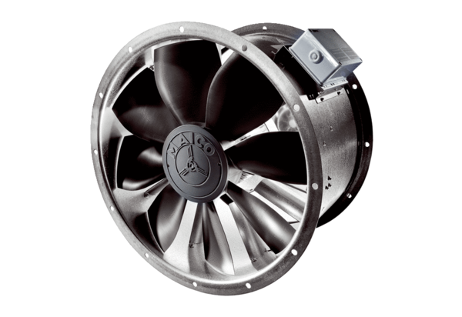Axiál csőventilátor DZL 40/4 BCsomagolási egység: 1 darabVálaszték: C
Termékszám: 0086.0083Gyártó: MAICO

